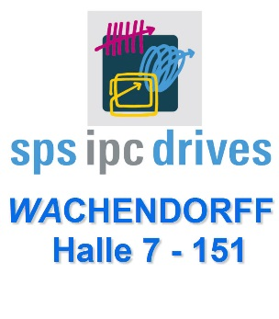Ansprechpartner für Redaktionen:  
Dirk Rott, Leiter Marketing

25. September 2017

**Whitepaper „Kommunikationsgateway für IIoT-Anwendungen**Bilder/Textmaterial sind für die Veröffentlichung in der Fachpresse (Print und Online) freigegeben.  
Bitte senden Sie uns nach der Veröffentlichung ein Belegexemplar zu.   
Herzlichen Dank für Ihre Bemühungen im Voraus.

________________________________________________________________________

**Kommunikationsgateway für IIoT-Anwendungen**

**Einführung**

In einer IIoT-Anwendung spielt die Datenintegrität eine mitentscheidende Rolle. Zur Erreichung dieser Datenintegrität ist es essenziell, dass die Kommunikation von Maschinen und Anlagen mit den übergeordneten Überwachungs- und Steuerungssystemen (u. a. SCADA, ERP) nahtlos funktioniert.   
In einer Fabrik, in der jede Steuerung ihren eigenen Treiber zur Kommunikation verwendet, ist das Sicherstellen der Datenintegrität sehr schwierig.  
Mit dem WBGcMTG01 liefern wir Ihnen ein smartes IIoT-Kommunikationsgateway, dass Ihnen die beste Lösung für Datentransfer und Integration im IIoT bietet.

Durch die de-facto Standard-IIoT-Protokolle MQTT und OPC UA besitzt das WBGcMTG01 zur Verarbeitung von Daten und kann die Protokolle der unterschiedlichsten Steuerungen integrieren.

Somit können Daten von Maschinen/Anlagen gesammelt und analysiert, eine sichere Datenübertragung zur übergeordneten Leitebene sichergestellt, sowie die Echtzeit-Ereignis-/Alarmierung dem Bediener visualisiert werden. Das Kommunikationsgateway WBGcMTG01 macht aus Ihrer Fabrik eine „smart factory“.

**Vielfältige Vorteile**

**Protokollintegration**Im Gegensatz zu anderen Kommunikationsgateways, die durch die geringe Konnektivität der Gesamtsysteme Ihren Einsatzbereich finden (für jedes Teilsystem ein eigenes Kommunikationsgateway), ist das WBGcMTG01 in der Lage, mit mehr als 300 Steuerungen namhafter Hersteller zu kommunizieren und alle erforderlichen Daten von den Steuerungen zu den SCADA- oder ERP-Systemen zu übertragen. Das WBGcMTG01 integriert eine Vielzahl von Funktionen in einem Gerät.

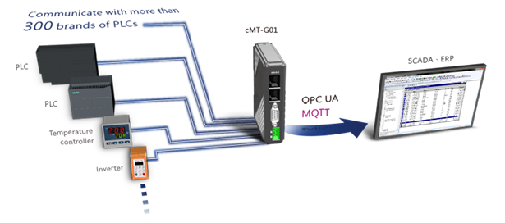

**Datenakquise und Analyse**

Das WBGcMTG01 ist mit Datenerfassungs- und Analysefunktionen eines klassischen Bediengerätes (z. B. Ereignislog, usw.) ausgestattet. Es kann die Datenübertragung (z. B. Rezeptdaten, usw.) zwischen Geräten nicht nur durchführen, sondern über ein laufendes Makro arithmetische und logische Operationen durchführen. So werden Rohdaten in wertvolle Informationen umgewandelt. Außerdem unterstützt das WBGcMTG01 einen Ereignisplaner, der in einem festgelegten Zeitintervall Ereignisse aufzeichnet.

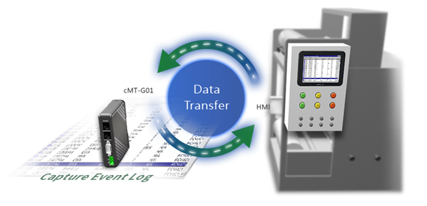

**Sichere Datenübertragung**

Die beiden bedeutendsten IIoT -Protokolle MQTT und OPC UA sind Bestandteil des WGBcMTG01 und unterstützen die Sicherheitszertifikate TLS/SSL, die für eine sichere Datenübertragung von der Maschine bis zur Leitebene sorgen.

Weiterhin ermöglicht das WBGcMTG01 mit Hilfe des Service „EasyAccess 2.0“ einen Fernzugriff auf die angeschlossenen Geräte. Dieser wird über einen VPN-Tunnel, der ebenfalls das TLS/SLL- Verschlüsselungsverfahren nutzt, bereitgestellt. Somit sind die Datenintegrität und der Schutz vor Hackerangriffen gewährleistet.

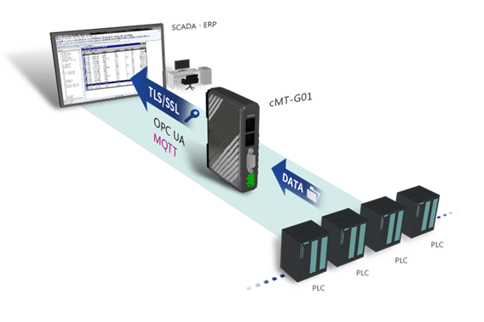

**Echtzeit Ereignis-/Alarmmitteilungen**

Das WBGcMTG01 ist in der Lage den Bediener über den Betriebsstatus der Maschine vor Ort zu informieren und nutzt die MQTT „Publish Function“ um aktuelle Daten oder Nachrichten an wichtige Benutzer oder Benutzergruppen sofort zu übermitteln. Mit der EasyAcces 2.0 „Push Notification Function“ können dem Nutzer unmittelbar Änderungen des Betriebsstatus der Maschine vor Ort übermittelt werden. Dies ermöglicht im Fehlerfall ein schnelles Eingreifen und reduziert dadurch die Maschinenstandzeiten.

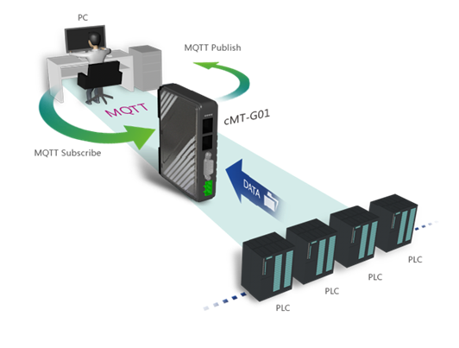

**Ausstattungsmerkmale und Funktionen**

* **Hohe Leistung auf kleinstem Raum**

Ausgestattet mit einer RISC-basierendem Cortex-A8 600 MHz CPU.   
Das WBGcMTG01 ist sehr kompakt und energieeffizient.  
Es besitzt eine Vielzahl von Kommunikationsschnittstellen: Gigabit Ethernet Port und RS-232 / RS-485 Seriell Port, und entspricht somit den unterschiedlichsten Anwendungsanforderungen.

* **Fernzugriff**

Das WBGcMTG01 unterstützt den Fernzugriff über „EasyAccess 2.0“.  
Bediener können über das in der Fabrik installierte Kommunikationsgateway WGBcMTG01 von überall zugreifen und erhalten den aktuellen Betriebsstatus der angeschlossenen Steuerung(-en) und der Maschine(-n).

* **Universal Protokoll Gateways**

Das WBGcMTG01 unterstützt das Modbus-Protokoll und die Protokollwandlung zu übergeordneten Managementsystemen sowie den einfachen Zugriff über Modbus TCP/IP auf alle angeschlossenen Steuerungen.

Der integrierte MQTT-Server/Client und der OPC UA-Server ermöglichen eine leichte Integration unterschiedlichster Geräte (Steuerung, Frequenzumrichter, intelligente Sensorik, usw.) und erleichtern die Datenübertragung auf übergeordnete SCADA- oder ERP-Systeme.

* **Benutzerdefinierte Makros**

Auf dem WBGcMTG01 laufen benutzerdefinierte Makros, die logische/arithmetische Operationen und die Verarbeitung von Systemvariablen durchführen können. Dies befähigt den Bediener jeder Zeit den aktuellen Betriebsstatus seiner Maschinen/Anlagen abzurufen.  
Weiterhin unterstützen die Makros die automatische Wandlung von Variablenwerte zur Skalierung, Kalkulation oder Konvertierung von linearen/nicht linearen Daten in aussagefähige Daten.

* **Aktualisierug von existierenden Geräten zur Anbindung an IIoT**

Im Zuge von Retrofit-Maßnahmen kann das WBGcMTG01 mithilfe der Protokolle MQTT oder OPC UA alle an der Maschine/Anlage entstehenden Daten an die übergeordnete Leitebene übermitteln und dort SCADA oder ERP-Systemen zur Verfügung stellen. Damit kann der kostenintensive Austausch von Automatisierungskompomenten (wie z. B. Steuerungen, Frequenzumrichter, …) entfallen.

Mehr Informationen: <http://www.wachendorff-prozesstechnik.de/bub>

**Bildmaterial (Wachendorff Prozesstechnik GmbH & Co. KG):**

Bitte sprechen Sie Dirk Rott ([dro@wachendorff.de](mailto:dro@wachendorff.de), Telefon: 06722/9965-120) gezielt an.  
Gerne übermitteln wir Ihnen das gewünschte Bildmaterial zeitnah im bevorzugten Dateiformat und in erforderlicher Auflösung.